天津滨海高新技术产业开发区第一学校
2023年小学一年级招生简章
一、招生年龄
2023年小学入学的适龄儿童应年满6周岁（2017年8月31日及以前出生）。学校不得招收不足年龄的儿童入学。适龄儿童因身体状况等原因需要延缓入学的，其父母或法定监护人应当于7月7日向学校提出申请。
二、招生片区
高新区渤龙湖科技园航天城一期、航天城二期、航天城三期、御湖湾、观湖湾、渤龙公寓、湖岸花园、渤龙南苑、渤龙北苑。
- 招生时间
网上预约入校：2023年7月6日9:00—7月7日16:00；
现场审核：2023年7月8日、7月9日，8:00—11:30，13:30—15:30。
- 报名流程
（一）户籍生
1.网上预约入校报名：2023年7月6日—7月7日，登录“高新区教育信息平台”（http://gxqedu.tht.gov.cn/Edugx/），注册并填写相关信息，网上预约现场报名时间。
2.现场审核：根据系统反馈的具体时间（7月7日20:00后登录“高新区教育信息平台”查询），下载打印凭证，于规定时间携带报名所需资料原件现场报名（现场审核优先安排已预约登记家长）。
3.录取结束后领取小学入学通知书。
（二）随迁子女
拟于2023年9月在高新区就读小学一年级的天津市居住证持有人随迁子女，居住证登记地址为我校学区范围内且网上预约登记审核已通过的（该工作于2022年11月已完成），凭短信通知（7月7日20:00后发送至预约登记手机号），于反馈时间内携带报名所需资料原件到校进行入学前复核。经审核符合入学条件的，由社发局统筹安置在区内公办校就读，未进行预约登记的不予安排入学。录取结束后领取小学入学通知书。
- 报名所需材料
（一）户籍生
户口簿、合法固定居所的证明的原件及复印件、儿童近期半身蓝底一寸照片1张。
适龄儿童户籍的户主、合法固定居所的产权所有人，必须是适龄儿童的父母、祖父母或外祖父母(适龄儿童户籍随祖父母或外祖父母的，需有父亲或母亲至少一方的户籍同册)。
（二）随迁子女
携带学生近期半身蓝底一寸照片和已提交的“五证”原件，凭短信通知到我校进行入学前复核（其中社保缴费证明应延续至2023年7月）。
- 招生办法
1.本区内“人户分离”的适龄儿童，实际居住地为高新区第一学校学区范围的，持相关证件到高新区第一学校登记，由高新区社发局本着相对就近原则，根据登记入学人数和学校资源分布情况，统筹安排入学。
2.跨区的“人户分离”适龄儿童，由户籍地所属区教育行政部门先行统筹安排入学。因现行户籍政策无法实现“人户统一”，确需在实际居住地高新区入学的（需提供房屋产权证明），由高新区社发局统筹安排入学。
3.本区户籍确无自购住房家庭的适龄儿童（社发局将根据父母相关信息到规资局核查），持居民户口簿、房屋租赁备案证明的原件及复印件，到高新区第一学校登记，由社发局统筹安排入学。
4.烈士子女、符合条件的现役军人子女和国家综合性消防救援队伍人员子女、公安英模和因公牺牲伤残警察子女及其他各类优抚对象，按照教育部和我市相关文件规定执行。
- 注意事项
1.为防止人员聚集，仅由一位家长入校办理手续，无需学生前往。
2.为切实保障校园安全，请务必完成网上预约工作，并于反馈时间内入校，现场审核优先安排已预约登记家长。
3.按照学校招生办法，如需其他相关材料的，家长应积极配合提供，家长应保证所提供的证件及其他证明材料属实，高新区社发局将联合公安、房管等部门对学生所报材料进行审查，如发现虚假证件，取消入学资格，情节严重者将追究其法律责任。
八、报名地点
天津滨海高新技术产业开发区第一学校，学校地址：天津市滨海新区惠全道81号。
九、联系方式
咨询电话：022-59830808 监督电话：022-84806258

2023年6月28日
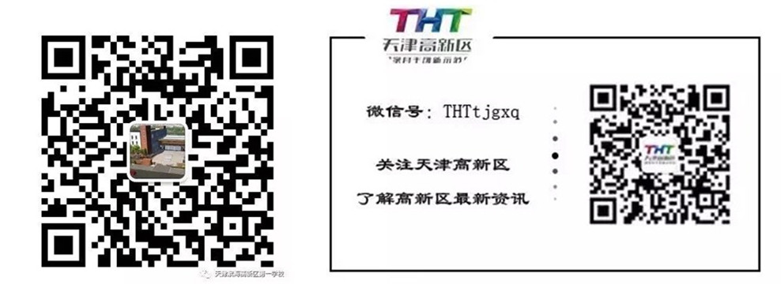
学校二维码 高新区二维码

